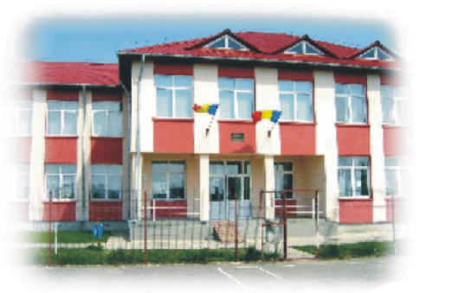
«Nume_și_prenume_elev» ȘCOALA GIMNAZIALĂ MIRCEA ELIADE CERNAVODĂ
STR. CAZĂRMII, NR. 6
Nr.de telefon/ fax: 0241/ 238272,
Mobil: 0787375615 , E – mail: scoalamirceaeliade@yahoo.com

Nr._____/_________________

Către,
COMISIA DE MANAGEMENT BURSE ȘCOLARE

Subsemnatul / subsemnata, , în calitate
de părinte al elevei / elevului...............................................................................,din clasa ..............., an școlar 2023-2024, vă rog să aprobați acordarea pentru fiica mea / fiul meu a BURSEI SOCIALE, conform OME nr. 6238 / 2023 – (se va bifa, în funcție de situație)

- Art. 10 (1) lit. f, pentru:
f) elevi proveniți din familii care beneficiază de venit minim de incluziune conform Legii nr. 196/2016 privind venitul minim de incluziune,

(6) Acordarea burselor sociale pentru elevii proveniți din familii care beneficiază de venit minim de incluziune se face în urma comunicării la inspectoratele çcolare, de către agențiile pentru plăți çi inspecție socială județene, respectiv a municipiului Bucureçti, a listei elevilor care frecventează învățământul cu frecvență, proveniți din familii beneficiare de ajutor de incluziune, în luna anterioară celei de raportare a listei.

Anexez prezentei cereri următoarele documente / acte care dovedesc dreptul de acordare a bursei sociale: (se vor bifa documentele care vor fi anexate cererii)

Pentru Art. 10(1), lit f)
- Decizia de stabilire a dreptului de ajutor de incluziune al familiei elevului

Data Semnătura
.................................. ...........................................

Unitatea de învățământ prelucrează datele dumneavoastră personale în conformitate cu prevederile GDPR, în calitate de operator, și în conformitate cu prevederile specifice aplicabile: OME nr. 6238/2023 privind aprobareaMetodologiei-cadru de acordare a burselor școlare. Datele dumneavoastră cu caracter personal sunt prelucrate pentru îndeplinirea obligațiilor legale care îi revin operatorului, conform articolului 6 alin. (1) litera c) și e) din GDPR.

